## Desain Alur

**Pengguna**

### Mengajukan Konsultasi

# 

Start

Input form konsultasi

Input sesuai dengan aturan?

No

Tampilkan error

Yes

Input data ke database

Finish

### Mengajukan Kritik & Saran

# 

Start

Input form kritik & saran

Input sesuai dengan aturan?

No

Tampilkan error

Yes

Input data ke database

Finish

### Mengajukan Pesanan

# 

Start

Memilih menu Pesan

Tampilkan menu paket

Pilih paket

Yes

Tampilkan error

Tampil form pembayaran

Input data sesai form

No

Input sesuai dengan aturan?

Input data ke database dan

Finish

### Menambahkan Data Anak

# 

Start

Input form anak

Input sesuai dengan aturan?

No

Tampilkan error

Yes

Input data ke database

Finish

### Mengubah Data Anak

# 

Start

Memilih data anak yang ingin diubah

Input form konsultasi

Input sesuai dengan aturan?

No

Tampilkan error

Yes

edit data ke database

Finish

### Mengubah Data Profil

# 

Start

## 

Memilih menu profil

Input form profil baru

Input sesuai dengan aturan?

No

Tampilkan error

Yes

edit data ke database

Finish

**Ahli Gizi**

### Menjawab Konsultasi

Start

Input jawaban konsultasi

Tampilkan error

No

Input sesuai dengan aturan?

Yes

Input data ke database

Tampilkan data

Finish

### Melihat Data Anak

Start

Memilih menu list anak

Finish

Tampilkan data anak

### Menambah Data Alergi

Start

Memilih menu list anak

Tampilkan data anak

Memilih data anak yang akan ditambahkan data alergi

Tampilkan form data alergi

Input data alergi

Finish

**Kurir**

### Memproses Pesanan

# 

Start

Tampilkan pesanan yang masuk

Pilih pesanan yang akan diproses

Input data ke database pengantaran

Selesaikan pengantaran pesanan

Input data ke database riwayat pengantaran

Finish

### Melihat Data Riwayat Pesanan

Start

Memilih menu list riwayat pesanan

Tampilkan data riwayat pesanan

Finish

**Katering**

### Melihat Data Riwayat Pesanan

Start

Memilih menu list riwayat pesanan

Tampilkan data riwayat pesanan

Finish

### Melihat Data Menu

Start

Memilih menu Paket

Tampilkan data paket

Finish

**Admin**

### Melihat Data Riwayat Pesanan

# 

Start

Memilih menu Pesanan Selesai

Tampilkan data pesanan selesai

Finish

### Verifikasi Pesanan

# 

Start

Tampilkan pesanan yang masuk

verifikasi pesanan

Input data ke database ke pengantaran

Finish

### Menambahkan Akun

# 

Start

Memilih menu tambah akun

Menampilkan form akun

Input data sesuai form

Input data ke database

Finish

### Menghapus Akun

# 

Start

Memilih menu list akun

Menampilkan list akun

Pilih akun untuk di hapus

hapus data dari database

Finish

### Melihat Data Pesanan Masuk

# 

Start

Memilih menu Pesanan

Tampilkan data pesanan

Finish

### Melihat Data Performa Kurir

# 

Start

Memilih menu Performa Kurir

Finish

Tampilkan data performa kurir

### Menambah Menu

# 

Start

Memilih menu Tambah Menu

Tampilkan form menu

Input data menu

Yes

No

Tampilkan error

Input sesuai dengan aturan?

Inpu data menu ke database

Finish

### Melihat Data User

# 

Start

Memilih menu Pengguna

Finish

Tampilkan data users

### Melihat Data Kritik & Saran

# 

Start

Memilih menu Kritik & Saran

Finish

Tampilkan data Kritik&Saran

### Mengedit Menu

# 

Start

Memilih menu Edit Menu

Tampilkan list menu

Pilih data menu yang akan diubah

Inpput data menu baru

Yes

Input data baru ke database

Finish

Tampilkan error

Input sesuai dengan aturan?

No

## Perancangan Antarmuka

*Antarmuka : H01 – Halaman Login*

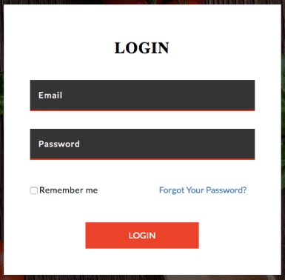

|  |  |  |  |
| --- | --- | --- | --- |
| **Id_Objek** | **Jenis** | **Nama** | **Keterangan** |
| Textfielduser | Textfield | Email | untuk mengisikan email user yang akan login |
| Textfieldpassword | Textfield | Password | untuk mengisikan password user yang akan login |
| Checkbox | Checkbox | RememberMe | Untuk mengingat email dan password pengguna user yang masuk |
| Buttonlogin | Button | LOGIN | Jika diklik, maka akan diarahkan ke halaman awal dashboard |

*Antarmuka : H02 – Halaman Registrasi*

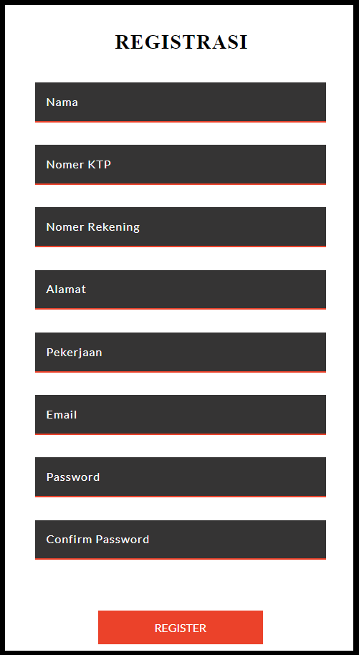

|  |  |  |  |
| --- | --- | --- | --- |
| **Id_Objek** | **Jenis** | **Nama** | **Keterangan** |
| Labelregistrasi | Label | Registrasi | Berisi label register |
| TextfieldNama | Textfield | Nama | Untuk mengisikan nama pengguna |
| TextfieldnomerKTP | Textfield | NomerKTP | Untuk mengisikan nomer KTP |
| TextfieldnomerRekening | Textfield | NomerRekening | Untuk mengisikan nomer rekening |
| Textfieldalamat | Textfield | Alamat | Untuk mengisikan alamat |
| Textfieldpekerjaan | Textfield | Pekerjaan | Untuk mengisikan pekerjaan |
| Textfieldemail | Textfield | Email | Untuk mengisikan email |
| Textfieldpassword | Textfield | Password | Untuk mengisikan password |
| Textfieldconfirmpassword | Textfield | ConfirmPassword | Untuk mengisikan konfirmasi password |
| Buttonregister | Button | register | Jika diklik, maka data akan dimasukkan pada database dan akan diarahkan ke halaman awal dashboard |

*Antarmuka : H03 – Halaman Awal*

**

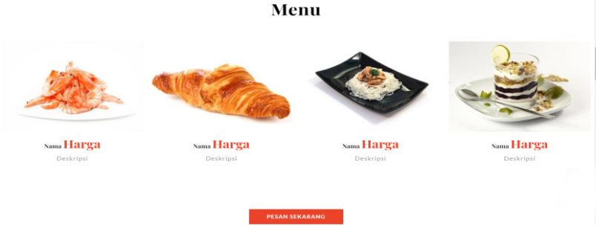

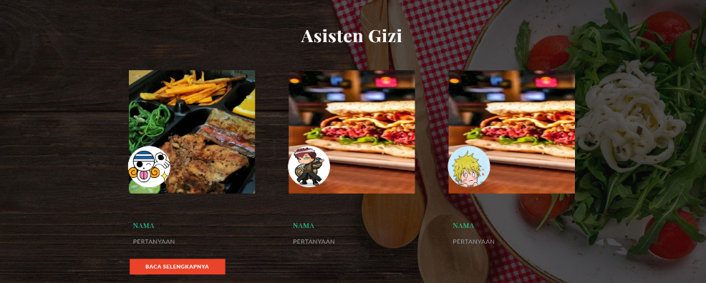



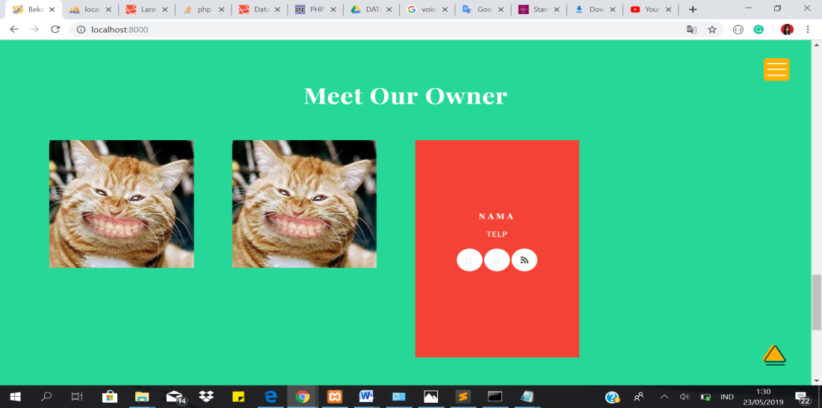

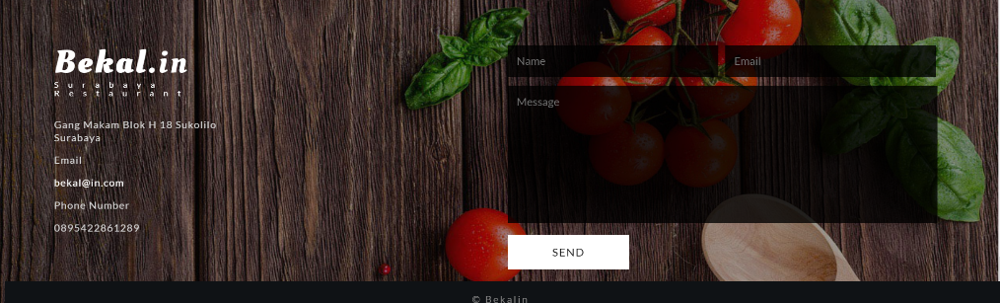

|  |  |  |  |
| --- | --- | --- | --- |
| **Id_Objek** | **Jenis** | **Nama** | **Keterangan** |
| Label Bekal.in | Label | Bekal.in | Menampilkan nama system |
| LabelDeskripsi | Label | Deskirpisi | Menampilkan deskripsi system |
| LabelSlideshow | Label | Slideshow | Menampilkan keterangan sistem secara slideshow |
| LabelLOGIN | Label | LOGIN | Jika diklik, maka akan diarahkan ke halaman login |
| LabelREGISTER | Label | REGISTER | Jika diklik, maka akan diarahkan ke halaman register |
| Labelnama | Label | Nama | Berisi data nama makanan |
| Labelharga | Label | Harga | Berisi data harga makanan |
| Labeldeskripsi | Label | deskripsi | Berisi data deskripsi makanan |
| Labelnamakonsul | Label | NamaKonsul | Berisi data nama makanan |
| Labelisikonsul | Label | IsiKonsul | Berisi data harga makanan |
| Buttonsend | Button | Send | Jika diklik, data yang sudah dimasukkan akan dimasukkan dalam database |
| Labelmenu | TextField | Menu | Berisi data nama menu |
| Labelnamaowner | Label | NamaOwner | Berisi nama pemilik sistem |
| Labeltelp | Label | Telp | Berisi data kontak pemilik sistem |
| Textfieldnama | Textfield | NamaSaran | Field untuk memasukkan nama user |
| Textfieldemail | Textfield | EmailSaran | Field untuk memasukkan email user |
| Textfieldsaran | Textfield | SaranMessage | Field untuk memasukkan pesan kritik dan saran |
| Buttonsend | Button | Send | Jika diklik, data yang sudah dimasukkan akan dimasukkan dalam database |

*Antarmuka : H04 – Halaman Dashboard Pengguna*

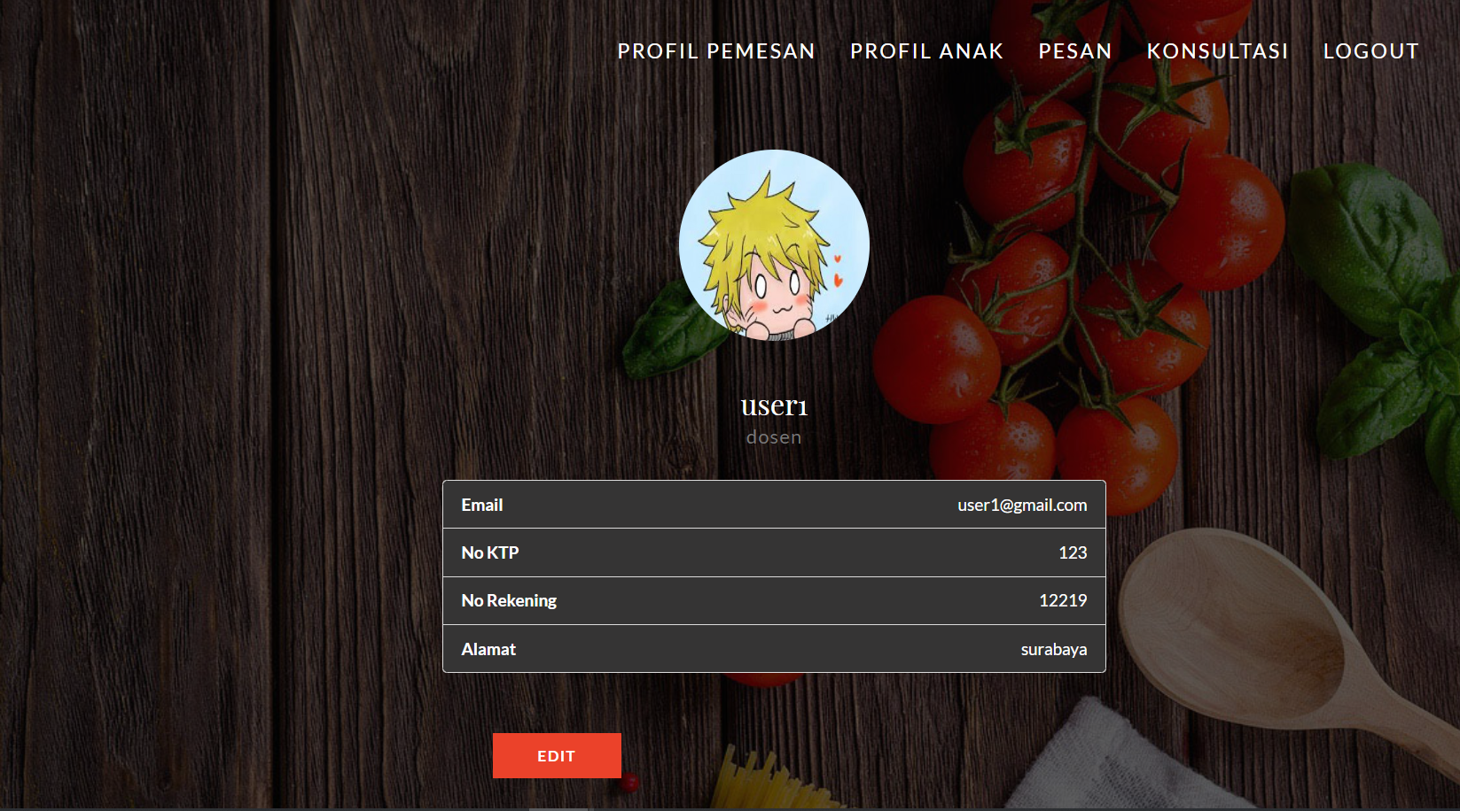

|  |  |  |  |
| --- | --- | --- | --- |
| **Id_Objek** | **Jenis** | **Nama** | **Keterangan** |
| Labelprofil | Label | Profil | Jika diklik, maka akan diarahkan ke halaman Dashboard |
| Labelanak | Label | Anak | Jika diklik, maka akan diarahkan ke halaman Profil Anak |
| Labelpesan | Label | Pesan | Jika diklik, maka akan diarahkan ke halaman Menu |
| Labelkonsultasi | Label | Konsultasi | Jika diklik, maka akan diarahkan ke halaman Konsultasi |
| Labellogout | Label | Logout | Jika diklik, maka akan di logout |
| Labelemail | Label | Email | Berisi data email pengguna |
| LabelNoKTP | Label | NoKTP | Berisi data nomer KTP pengguna |
| LabelnoRekening | Label | NoRekening | Berisi data nomer rekening pengguna |
| Labelalamat | Label | Alamat | Berisi data alamat pengguna |
| Buttonedit | Button | Edit | Jika diklik, akan diarahkan ke halaman edit |

*Antarmuka : H05 – Halaman Edit Profil*

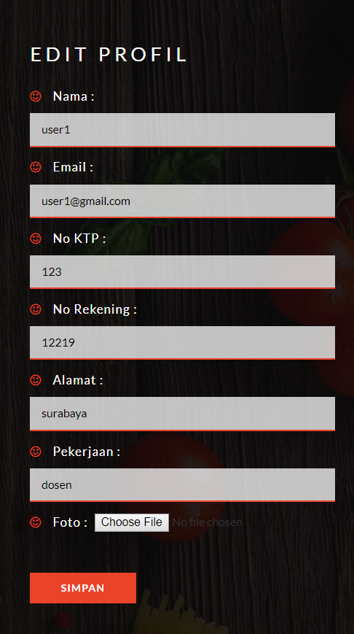

|  |  |  |  |
| --- | --- | --- | --- |
| **Id_Objek** | **Jenis** | **Nama** | **Keterangan** |
| Textfieldnama | Textfield | Nama | Field untuk memasukkan nama pengguna |
| TextfieldEmail | Textfield | Email | Field untuk memasukkan email pengguna |
| TextfieldnoKTP | Textfield | NoKTP | Field untuk memasukkan nomer KTP pengguna |
| TextfieldnoRekening | Textfield | NoRekening | Field untuk memasukkan nomer rekening pengguna |
| Textfieldalamat | Textfield | Alamat | Field untuk memasukkan alamat pengguna |
| Textfieldpekerjaan | Textfield | Pekerjaan | Field untuk memasukkan pekerjaan pengguna |
| ButtonFoto | Button | Foto | Jika diklik, sistem akan meminta inputan file data ak |
| Buttonsimpan | Button | Simpan | Jika diklik, data akan disimpan ke database |

*Antarmuka : H06 – Halaman Profil Anak*

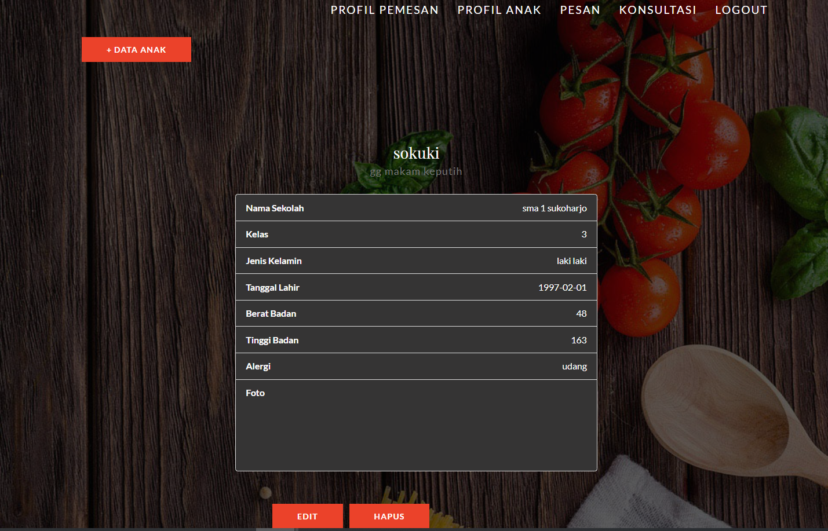

|  |  |  |  |
| --- | --- | --- | --- |
| **Id_Objek** | **Jenis** | **Nama** | **Keterangan** |
| LabelNama | Label | Nama | Berisi data nama anak |
| LabelnamaSekolah | Label | NamaSekolah | Berisi data nama sekolah nama anak anak |
| LabelJenisKelamin | Label | JenisKelamin | Berisi data jenis kelamin anak |
| LabeltglLahir | Label | TglLahir | Berisi data tanggal lahir anak |
| LabelBB | Label | BeratBadan | Berisi data berat badan anak |
| LabelTB | Label | TinggiBadan | Berisi data tinggi badan anak |
| Labelalergi | Label | Alergi | Berisi data alergi anak |
| FileFoto | File | Foto | Berisi data berupa file image |
| ActionEdit | Action | Edit | Jika diklik, akan diarahkan ke halaman Edit Anak |
| ButtonHapus | Button | Hapus | Jika diklik, data akan dihapus dari database |
| ActiontambahAnak | Action | TambahAnak | Jika diklik, akan diarahkan ke halaman Tambah Anak |

*Antarmuka : H07 – Halaman Edit Anak*

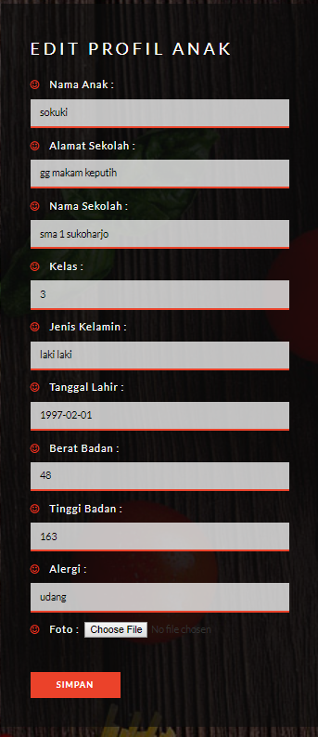

|  |  |  |  |
| --- | --- | --- | --- |
| **Id_Objek** | **Jenis** | **Nama** | **Keterangan** |
| Textfieldnama | Textfield | Nama | Field untuk memasukkan nama anak |
| TextfieldnamaSekolah | Textfield | NamaSekolah | Field untuk memasukkan nama sekolah nama anak |
| TextfieldJenisKelamin | Textfield | JenisKelamin | Field untuk memasukkan jenis kelamin anak |
| TextfieldtglLahir | Textfield | TglLahir | Field untuk memasukkan tanggal lahir anak |
| TextfieldBB | Textfield | BeratBadan | Field untuk memasukkan berat badan anak |
| TextfieldTB | Textfield | TinggiBadan | Field untuk memasukkan tinggi badan anak |
| Textfieldalergi | Textfield | Alergi | Field untuk memasukkan alergi anak |
| ButtonFoto | Button | Foto | Jika diklik, sistem akan meminta inputan file |
| Buttonsimpan | Button | Simpan | Jika diklik, data akan disimpan ke database |

*Antarmuka : H08 – Halaman Tambah Anak*

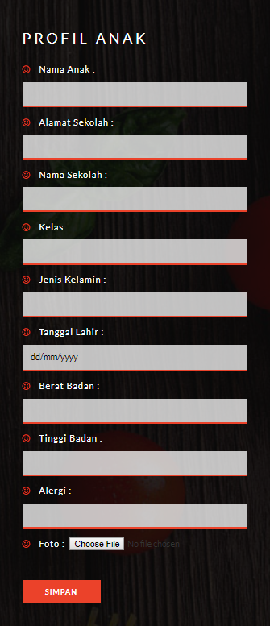

|  |  |  |  |
| --- | --- | --- | --- |
| **Id_Objek** | **Jenis** | **Nama** | **Keterangan** |
| Textfieldnama | Textfield | Nama | Field untuk memasukkan nama anak |
| TextfieldnamaSekolah | Textfield | NamaSekolah | Field untuk memasukkan nama sekolah nama anak |
| TextfieldJenisKelamin | Textfield | JenisKelamin | Field untuk memasukkan jenis kelamin anak |
| TextfieldtglLahir | Textfield | TglLahir | Field untuk memasukkan tanggal lahir anak |
| TextfieldBB | Textfield | BeratBadan | Field untuk memasukkan berat badan anak |
| TextfieldTB | Textfield | TinggiBadan | Field untuk memasukkan tinggi badan anak |
| Textfieldalergi | Textfield | Alergi | Field untuk memasukkan alergi anak |
| ButtonFoto | Button | Foto | Jika diklik, sistem akan meminta inputan file |
| Buttonsimpan | Action | Simpan | Jika diklik, data akan disimpan ke database |
| Textfieldnama | Textfield | Nama | Field untuk memasukkan nama anak |

*Antarmuka : H09 – Halaman Menu*

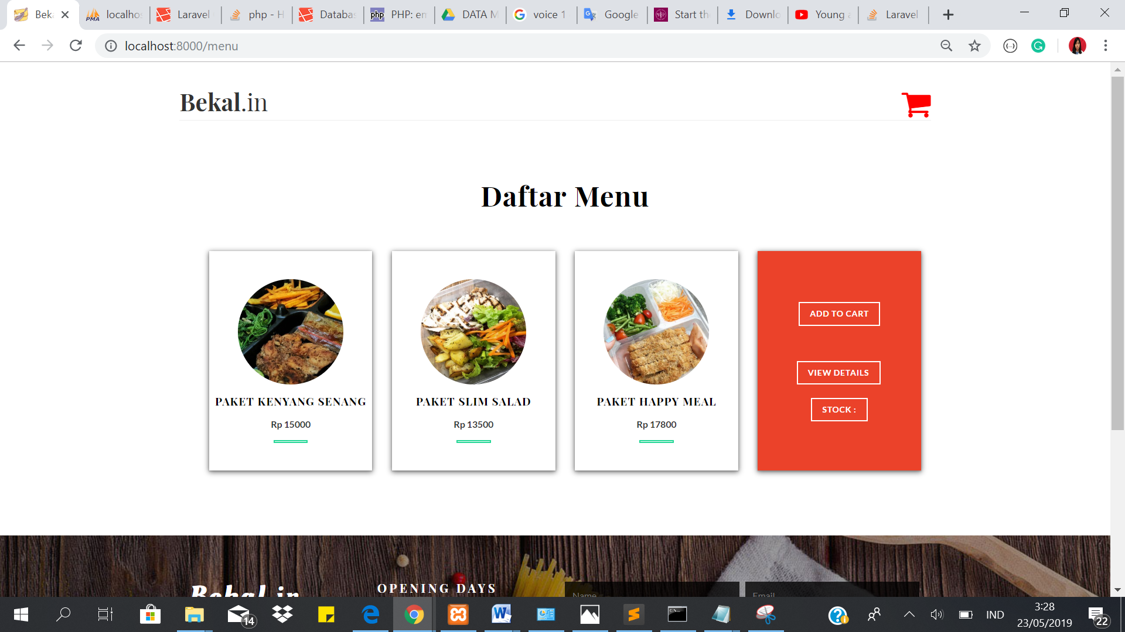

|  |  |  |  |
| --- | --- | --- | --- |
| **Id_Objek** | **Jenis** | **Nama** | **Keterangan** |
| LabelNama | Label | NamaPaket | Berisi data nama paket |
| LabelHarga | Label | HargaPaket | Berisi data harga paket |
| Actionadd | Action | Add | Jika diklik, maka paket akan disimpan dalam keranjang |
| Actionview | Action | View | Jika diklik, maka akan menampilkan detail paket yang dipiliih |
| IconChart | Action | Chart | Jika diklik, maka akan diarahkan ke halaman keranjang |
| LabelStock | Label | Stock | Berisi data stock paket |

*Antarmuka : H10 – Halaman Keranjang*

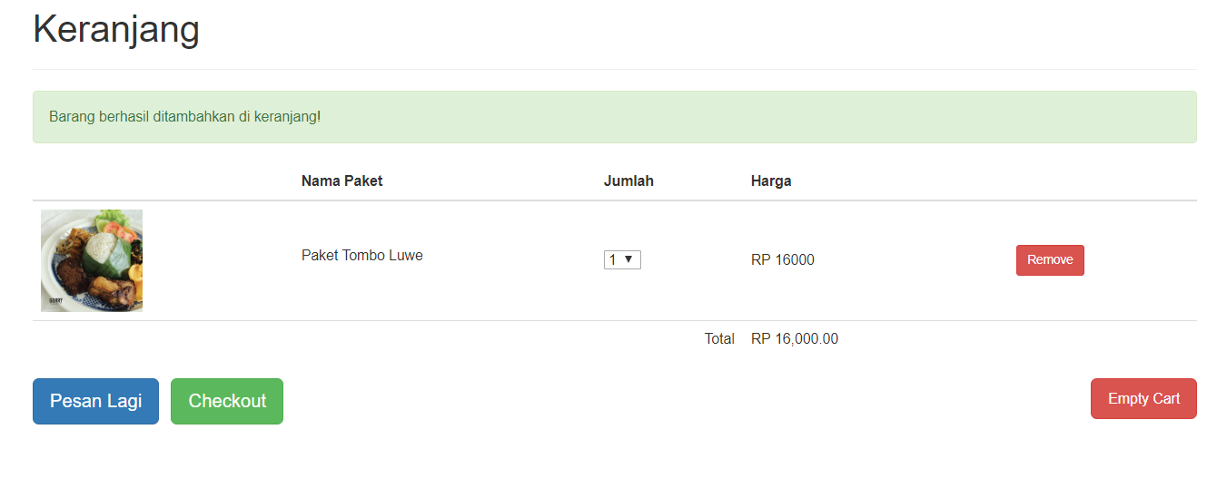

|  |  |  |  |
| --- | --- | --- | --- |
| **Id_Objek** | **Jenis** | **Nama** | **Keterangan** |
| LabelNama | Label | NamaPaket | Berisi data nama paket |
| LabelHarga | Label | HargaPaket | Berisi data harga paket |
| TextFiledjumlah | Textfield | Jumlah | Untuk mengisi jumlah paket yang dipesan |
| ButtonPesanlagi | Button | Pesanlagi | Jika diklik, akan diarahkan ke halaman Menu |
| ButtonCheckout | Button | checkout | Jika diklik, akan diarahkan ke halaman Checout |
| ActionEmpty | Action | empty | Jika diklok, keranjang akan dikosongkan |

*Antarmuka : H11 – Halaman Checkout*

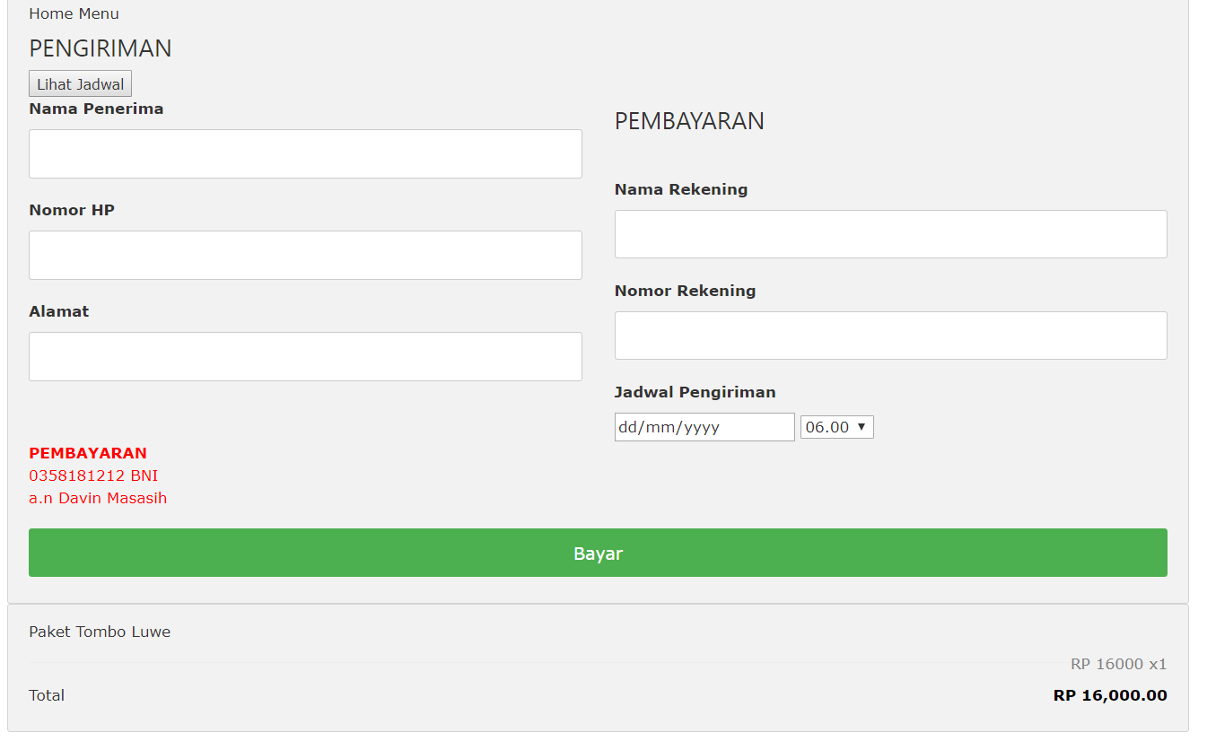

|  |  |  |  |
| --- | --- | --- | --- |
| **Id_Objek** | **Jenis** | **Nama** | **Keterangan** |
| Textfieldnama | Textfield | Nama | Field untuk memasukkan nama penerima |
| TextfieldnoHP | Textfield | noHP | Field untuk memasukkan nomer handphone penerima |
| Textfieldalamat | Textfield | Alamat | Field untuk memasukkan alamat penerima |
| TextfieldnoRek | Textfield | noRekening | Field untuk memasukkan nomer rekening penerima |
| Textfieldjadwal | Textfield | Jadwal | Field untuk memasukkan jadwal pengiriman |
| TextfieldJam | Textfield | Jam | Field untuk memasukkan jam pengiriman |
| ButtonBayar | Button | Bayar | Jika diklik, data akan diinput ke database dan pemesasnan akan diproses |
| ButtonJadwal | Button | checkout | Jika diklik, akan menampilkan jadwal pengiriman yang tersedia |

*Antarmuka : H11 – Halaman Konsultasi Terbuka*

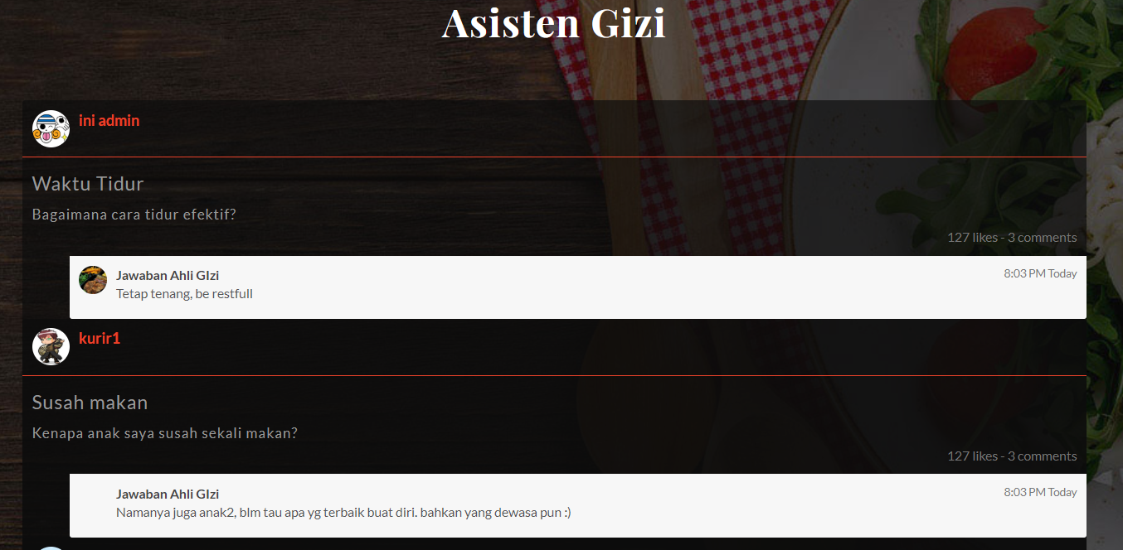

|  |  |  |  |
| --- | --- | --- | --- |
| **Id_Objek** | **Jenis** | **Nama** | **Keterangan** |
| LabelNama | Label | Nama | Berisi data nama pengguna |
| Labelnjudul | Label | judul | Berisi data nama judul konsultasi |
| Labelisi | Label | isi | Berisi data isi konsultasi |
| Labeljawab | Label | jawab | Berisi data jawaban konsultasi |

*Antarmuka : H12 – Halaman Ajukan Konsultasi*

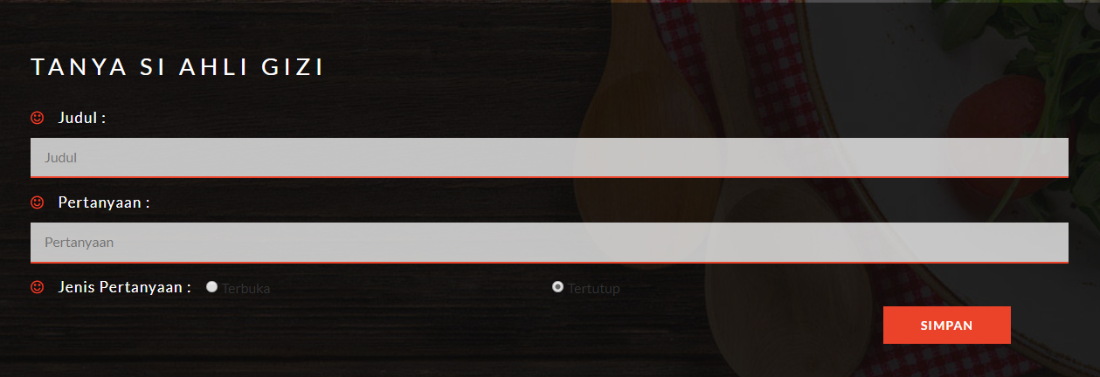

|  |  |  |  |
| --- | --- | --- | --- |
| **Id_Objek** | **Jenis** | **Nama** | **Keterangan** |
| Textfieldjudul | Textfield | judul | Field untuk memasukkan judul konsultasi |
| Textfieldisi | Textfield | isi | Field untuk memasukkan isi konsultasi |
| Textfieldjenis | Textfield | jenis | Field untuk memasukkan jenis konsultasi |
| ButtonSimpan | Textfield | simpan | Jika di klik, data dismpan ke database |

*Antarmuka : H13 – Halaman Riwayat Konsultasi*

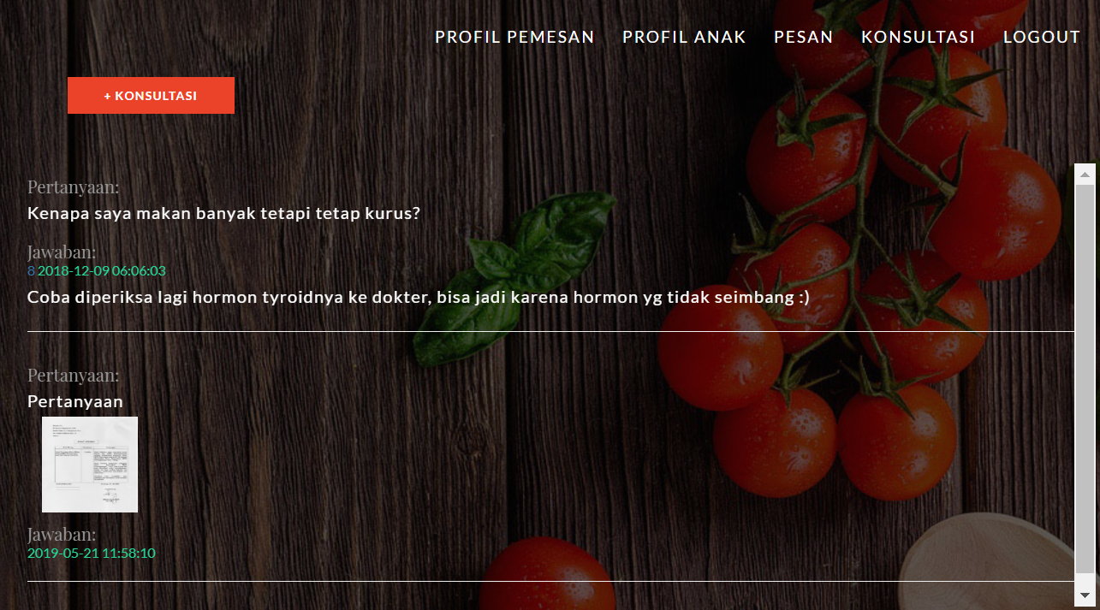

|  |  |  |  |
| --- | --- | --- | --- |
| **Id_Objek** | **Jenis** | **Nama** | **Keterangan** |
| LabelNama | Label | Nama | Berisi data nama pengguna |
| Labelnjudul | Label | judul | Berisi data nama judul konsultasi |
| Labelisi | Label | isi | Berisi data isi konsultasi |
| Labeljawab | Label | jawab | Berisi data jawaban konsultasi |
| Buttonadd | Textfield | Add | Jika di klik, akan dialihkan ke halaman Ajukan Konsultasi |

*Antarmuka : H14 – Halaman Dashboard Admin*

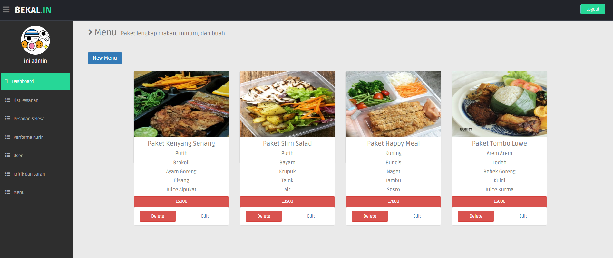

|  |  |  |  |
| --- | --- | --- | --- |
| **Id_Objek** | **Jenis** | **Nama** | **Keterangan** |
| LabelNama | Label | NamaPaket | Berisi data nama paket |
| LabelHarga | Label | HargaPaket | Berisi data harga paket |
| Actionadd | Action | Add | Jika diklik, maka paket akan disimpan dalam keranjang |
| Actionview | Action | View | Jika diklik, maka akan menampilkan detail paket yang dipiliih |
| IconChart | Action | Chart | Jika diklik, maka akan diarahkan ke halaman keranjang |
| LabelStock | Label | Stock | Berisi data stock paket |

*Antarmuka : H15 – Halaman List Pesanan Masuk*

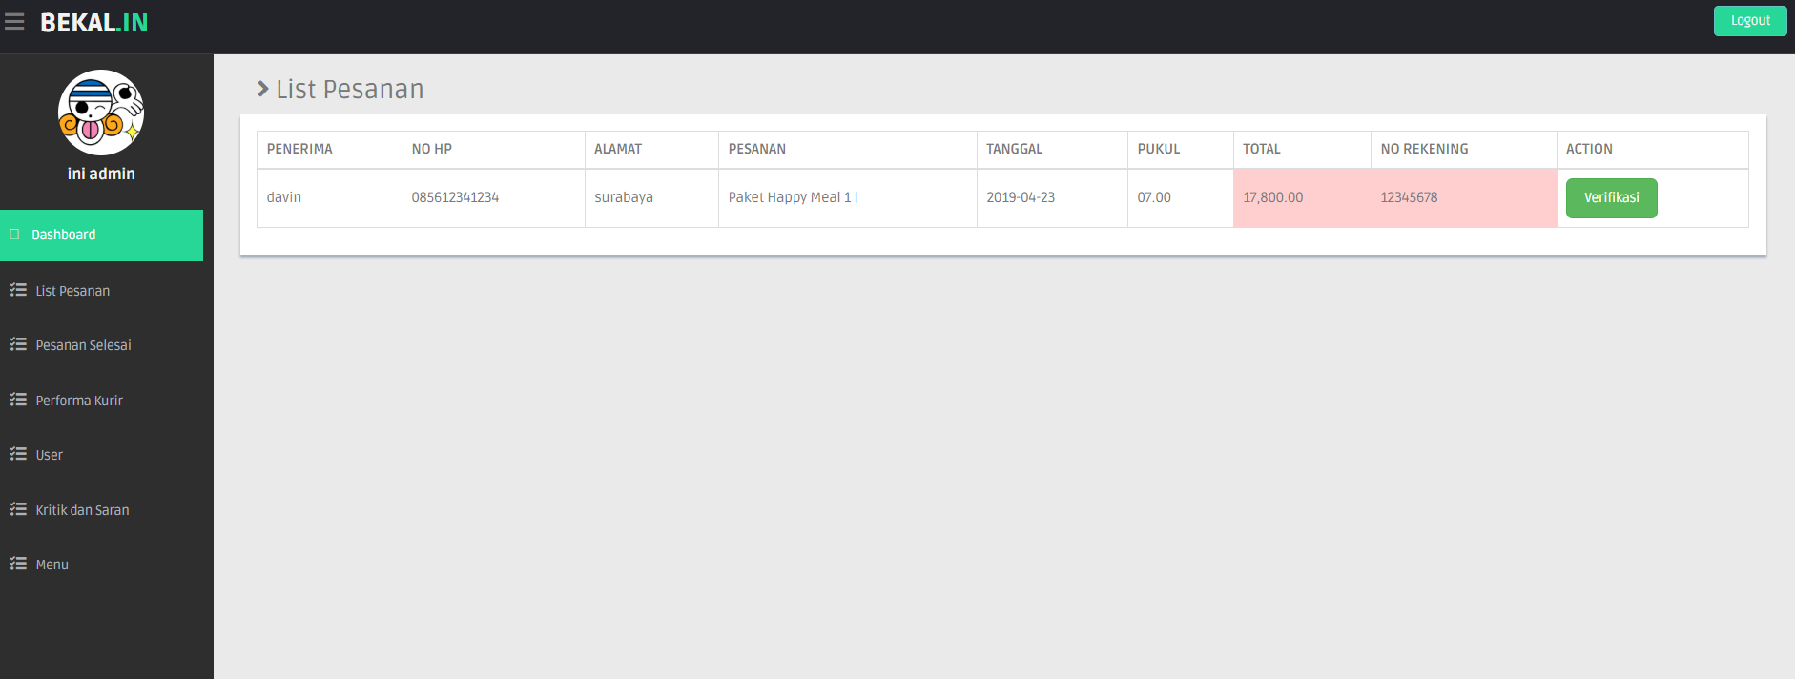

|  |  |  |  |
| --- | --- | --- | --- |
| **Id_Objek** | **Jenis** | **Nama** | **Keterangan** |
| Labeldnama | Label | Nama | Berisi data nama penerima |
| LabelnoHP | Label | noHP | Berisi data nomer handphone penerima |
| Labeldalamat | Label | Alamat | Berisi data alamat penerima |
| LabelnoRek | Label | noRekening | Berisi data nomer rekening penerima |
| Labeljadwal | Label | Jadwal | Berisi data jadwal pengiriman |
| Labeltotal | Label | total | Berisi data total pesanan |
| LabelJam | Label | Jam | Berisi data jam pengiriman |
| ActionVeri | Action | Verivication | Jika di klik, data akan dipindah menjadi data pengiriman |

*Antarmuka : H17 – Halaman List Riwayat Pesanan*

|  |  |  |  |
| --- | --- | --- | --- |
| **Id_Objek** | **Jenis** | **Nama** | **Keterangan** |
| Labelnama | Label | Nama | Berisi data nama penerima |
| LabelnoHP | Label | noHP | Berisi data nomer handphone penerima |
| Labeldalamat | Label | Alamat | Berisi data alamat penerima |
| Labeltotal | Label | total | Berisi data total pesanan |
| Labeljadwal | Label | Jadwal | Berisi data jadwal pengiriman |
| LabelJam | Label | Jam | Berisi data jam pengiriman |
| LabelnoRek | Label | noRekening | Berisi data nomer rekening penerima |

*Antarmuka : H18 – Halaman Performa Kurir*

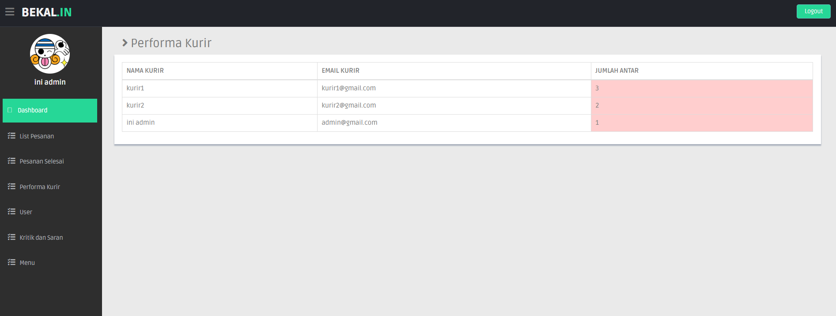

|  |  |  |  |
| --- | --- | --- | --- |
| **Id_Objek** | **Jenis** | **Nama** | **Keterangan** |
| Labelnama | Label | Nama | Berisi data nama kurir |
| Labelemail | Label | email | Berisi data nomer email |
| Labeljumlah | Label | jumlah | Berisi data jumlah antar kurir |

*Antarmuka : H19 – Halaman List Pengguna*

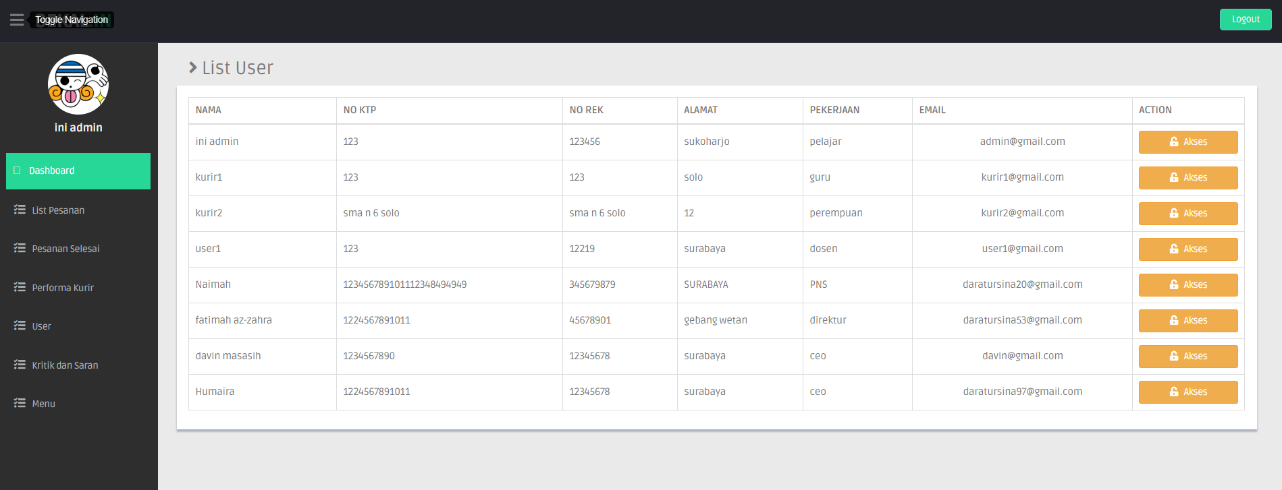

|  |  |  |  |
| --- | --- | --- | --- |
| **Id_Objek** | **Jenis** | **Nama** | **Keterangan** |
| LabelNama | Label | Nama | Berisi data nama pengguna |
| Labelemail | Label | Email | Berisi data email pengguna |
| LabelNoKTP | Label | NoKTP | Berisi data nomer KTP pengguna |
| LabelnoRekening | Label | NoRekening | Berisi data nomer rekening pengguna |
| Labelalamat | Label | Alamat | Berisi data alamat pengguna |
| Buttonedit | Button | Edit | Jika diklik, akan diarahkan ke halaman edit |
| ActionAkses | Action | Akses | Jika diklik, maka akan ditampilkan akses pengguna |

*Antarmuka : H20 – Halaman List Kritik Saran*

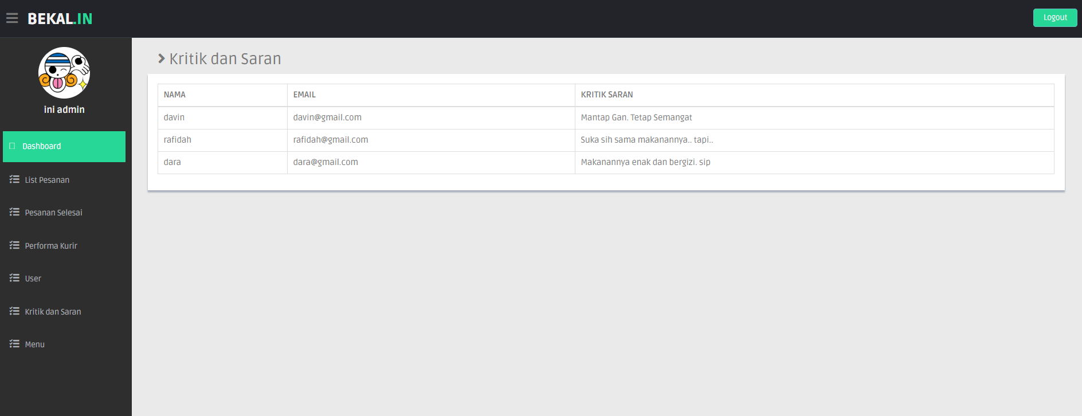

|  |  |  |  |
| --- | --- | --- | --- |
| **Id_Objek** | **Jenis** | **Nama** | **Keterangan** |
| LabelNama | Label | Nama Alegi | Berisi data email nama kurir |
| LabelEmail | Label | Email | Berisi data email kurir |
| LabelKritikSaran | Label | KritikSaran | Berisi data isi kritik/saran |

*Antarmuka : H21 – Halaman Form Tambah Menu*

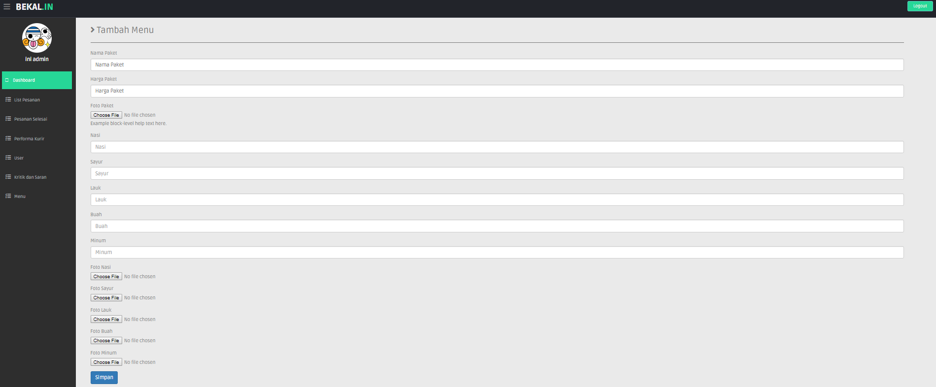

|  |  |  |  |
| --- | --- | --- | --- |
| **Id_Objek** | **Jenis** | **Nama** | **Keterangan** |
| TextfieldNama | Textfield | NamaPaket | Field untuk memasukkan nama paket |
| TextfieldHarga | Textfield | HargaPaket | Field untuk memasukkan harga paket |
| TextfieldNasi | Textfield | Nasi | Field untuk memasukkan deskripsi nasi |
| TextfieldMinum | Textfield | Minum | Field untuk memasukkan deskripsi minum |
| Textfieldsayur | Textfield | Sayur | Field untuk memasukkan deskripsi sayur |
| TextfieldLauk | Textfield | Lauk | Field untuk memasukkan deskripsi lauk |
| TextfieldBuah | Textfield | Buah | Field untuk memasukkan deskripsi buah |
| ButtonNasi | Button | BNasi | Jika di klik, akan meminta file berupa image untuk gambar nasi |
| ButtonMinum | Button | BMinum | Jika di klik, akan meminta file berupa image untuk gambar minum |
| ButtonSayur | Button | BSayur | Jika di klik, akan meminta file berupa image untuk gambar sayur |
| ButtonBuah | Button | Bbuah | Jika di klik, akan meminta file berupa image untuk gambar buah |
| ButtonLauk | Button | BLauk | Jika di klik, akan meminta file berupa image untuk gambar lauk |
| ButtonSimpan | Button | Simpan | Jika di klik, data akan di simpan di database |

*Antarmuka : H23 – Halaman Edit Menu*

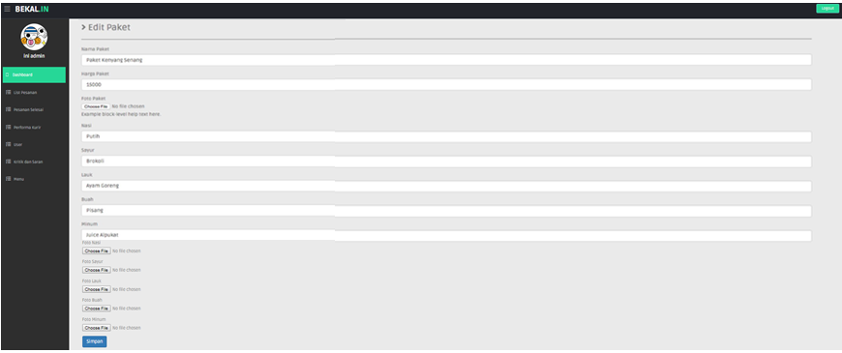

|  |  |  |  |
| --- | --- | --- | --- |
| **Id_Objek** | **Jenis** | **Nama** | **Keterangan** |
| TextfieldNama | Textfield | NamaPaket | Field untuk memasukkan nama paket |
| TextfieldHarga | Textfield | HargaPaket | Field untuk memasukkan harga paket |
| TextfieldNasi | Textfield | Nasi | Field untuk memasukkan deskripsi nasi |
| TextfieldMinum | Textfield | Minum | Field untuk memasukkan deskripsi minum |
| Textfieldsayur | Textfield | Sayur | Field untuk memasukkan deskripsi sayur |
| TextfieldLauk | Textfield | Lauk | Field untuk memasukkan deskripsi lauk |
| TextfieldBuah | Textfield | Buah | Field untuk memasukkan deskripsi buah |
| ButtonNasi | Button | BNasi | Jika di klik, akan meminta file berupa image untuk gambar nasi |
| ButtonMinum | Button | BMinum | Jika di klik, akan meminta file berupa image untuk gambar minum |
| ButtonSayur | Button | BSayur | Jika di klik, akan meminta file berupa image untuk gambar sayur |
| ButtonBuah | Button | Bbuah | Jika di klik, akan meminta file berupa image untuk gambar buah |
| ButtonLauk | Button | BLauk | Jika di klik, akan meminta file berupa image untuk gambar lauk |
| ButtonSimpan | Button | Simpan | Jika di klik, data akan di simpan di database |

*Antarmuka : H24 – Halaman Dashboard Kurir*

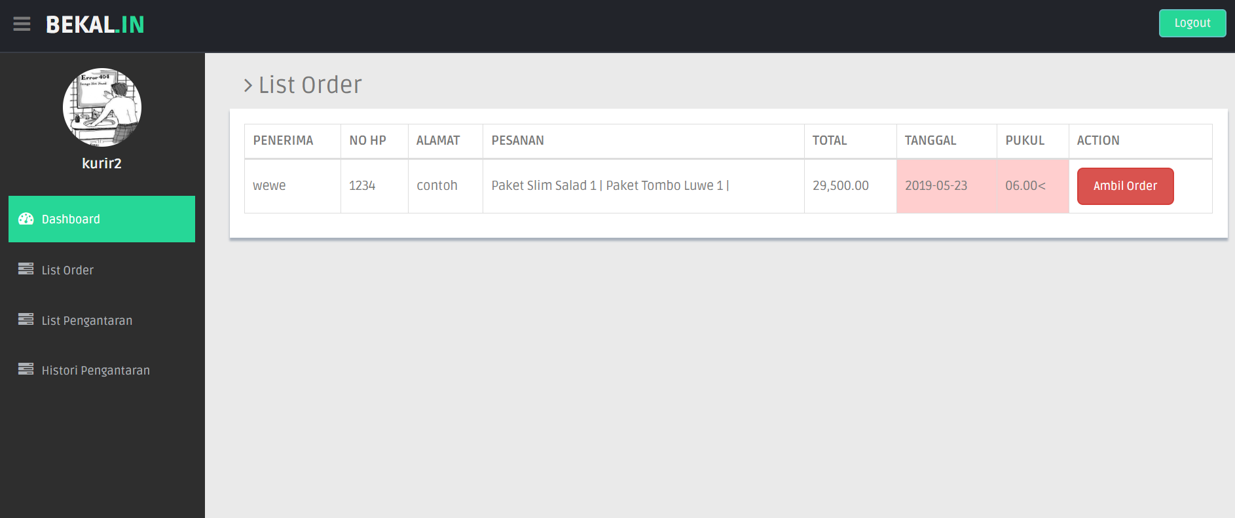

|  |  |  |  |
| --- | --- | --- | --- |
| **Id_Objek** | **Jenis** | **Nama** | **Keterangan** |
| Labelnama | Label | Nama | Berisi data nama penerima |
| LabelnoHP | Label | noHP | Berisi data nomer handphone penerima |
| Labeldalamat | Label | Alamat | Berisi data alamat penerima |
| Labeltotal | Label | total | Berisi data total pesanan |
| Labeljadwal | Label | Jadwal | Berisi data jadwal pengiriman |
| LabelJam | Label | Jam | Berisi data jam pengiriman |
| LabelnoRek | Label | noRekening | Berisi data nomer rekening penerima |
| ActionAmbilOrder | Action | Order | Jika di klik, data akan di pindah ke data pengiriman |

*Antarmuka : H25 – Halaman List Pengantaran Kurir*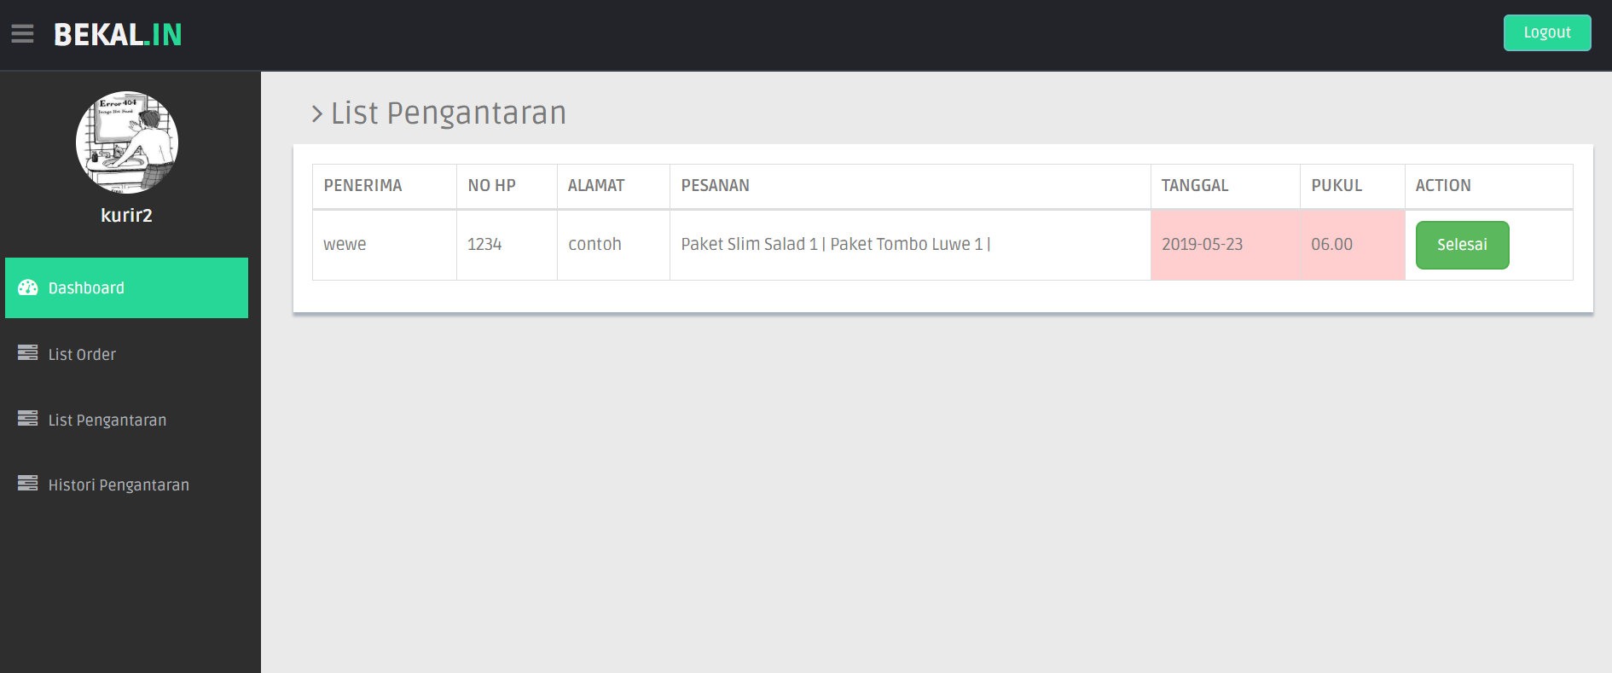

|  |  |  |  |
| --- | --- | --- | --- |
| **Id_Objek** | **Jenis** | **Nama** | **Keterangan** |
| Labelnama | Label | Nama | Berisi data nama penerima |
| LabelnoHP | Label | noHP | Berisi data nomer handphone penerima |
| Labeldalamat | Label | Alamat | Berisi data alamat penerima |
| Labeltotal | Label | total | Berisi data total pesanan |
| Labeljadwal | Label | Jadwal | Berisi data jadwal pengiriman |
| LabelJam | Label | Jam | Berisi data jam pengiriman |
| LabelnoRek | Label | noRekening | Berisi data nomer rekening penerima |
| ActionSelesai | Action | Selesai | Jika di klik, data akan di pindah ke data riwayat pengiriman |

*Antarmuka : H26 –Halaman Riwayat Pengantaran*

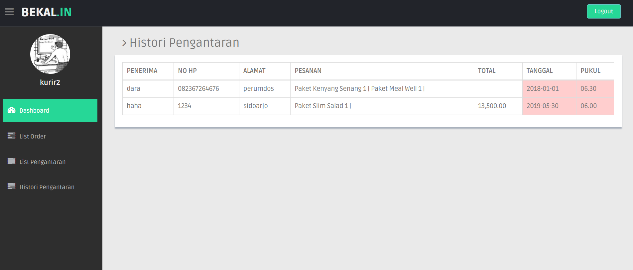

|  |  |  |  |
| --- | --- | --- | --- |
| **Id_Objek** | **Jenis** | **Nama** | **Keterangan** |
| Labelnama | Label | Nama | Berisi data nama penerima |
| LabelnoHP | Label | noHP | Berisi data nomer handphone penerima |
| Labeldalamat | Label | Alamat | Berisi data alamat penerima |
| Labeltotal | Label | total | Berisi data total pesanan |
| Labeljadwal | Label | Jadwal | Berisi data jadwal pengiriman |
| LabelJam | Label | Jam | Berisi data jam pengiriman |
| LabelnoRek | Label | noRekening | Berisi data nomer rekening penerima |

*Antarmuka : H27 – Halaman List Pesanan Katering*

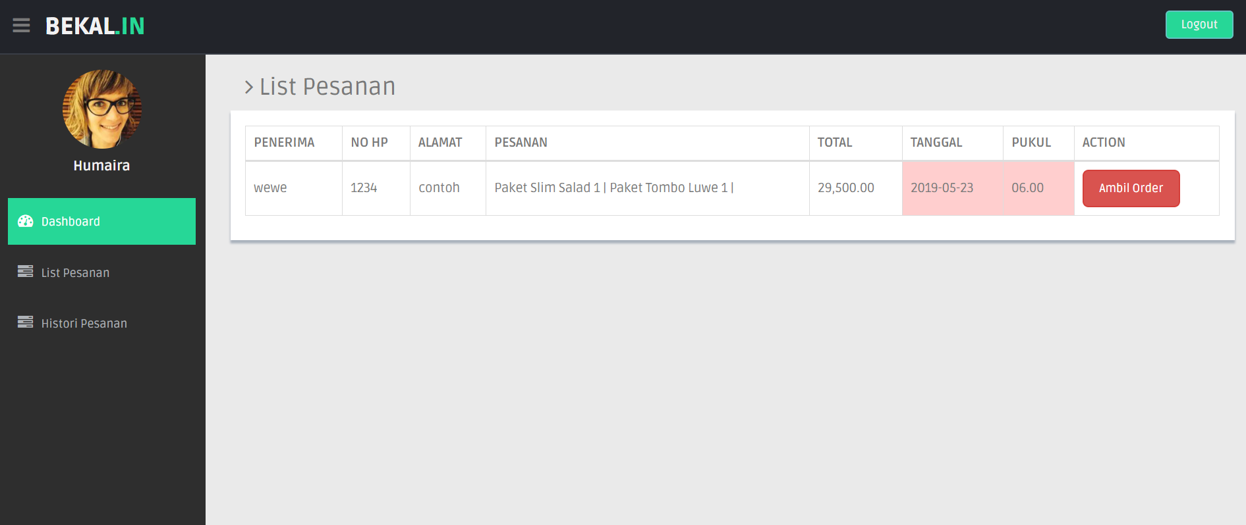

|  |  |  |  |
| --- | --- | --- | --- |
| **Id_Objek** | **Jenis** | **Nama** | **Keterangan** |
| Labelnama | Label | Nama | Berisi data nama penerima |
| LabelnoHP | Label | noHP | Berisi data nomer handphone penerima |
| Labeldalamat | Label | Alamat | Berisi data alamat penerima |
| Labeltotal | Label | total | Berisi data total pesanan |
| Labeljadwal | Label | Jadwal | Berisi data jadwal pengiriman |
| LabelJam | Label | Jam | Berisi data jam pengiriman |
| LabelnoRek | Label | noRekening | Berisi data nomer rekening penerima |

*Antarmuka : H28 – Halaman Riwayat Pesanan Katering*

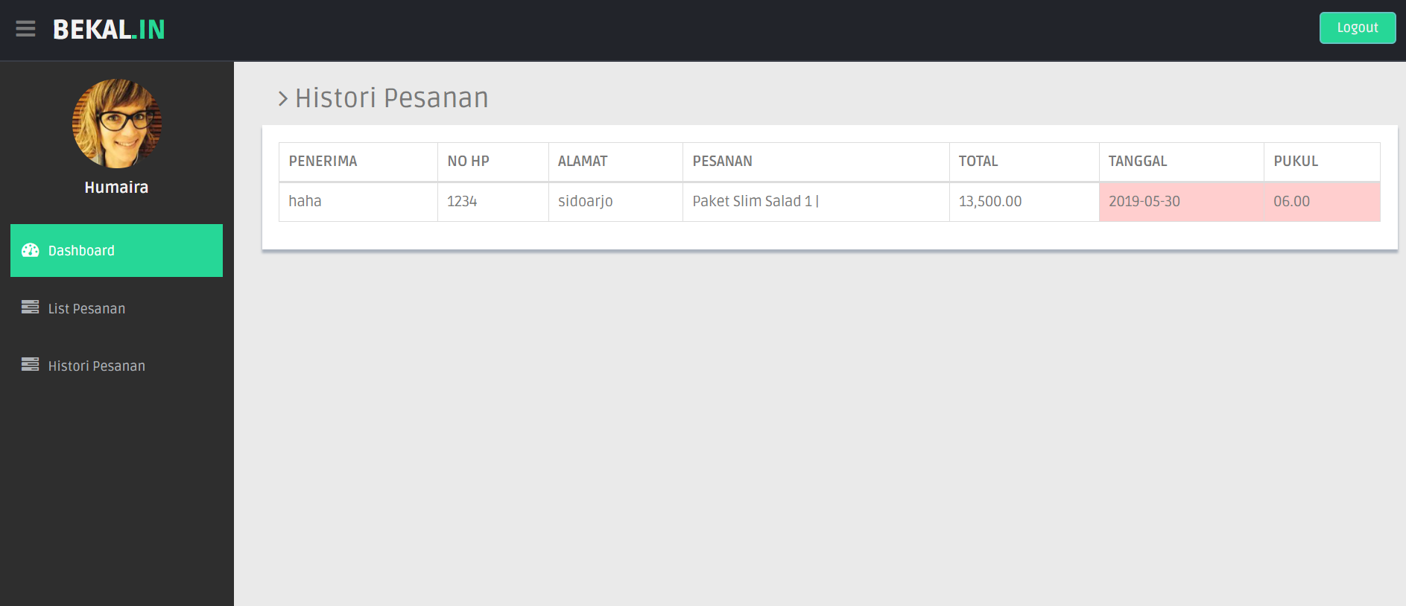

|  |  |  |  |
| --- | --- | --- | --- |
| **Id_Objek** | **Jenis** | **Nama** | **Keterangan** |
| Labelnama | Label | Nama | Berisi data nama penerima |
| LabelnoHP | Label | noHP | Berisi data nomer handphone penerima |
| Labeldalamat | Label | Alamat | Berisi data alamat penerima |
| Labeltotal | Label | total | Berisi data total pesanan |
| Labeljadwal | Label | Jadwal | Berisi data jadwal pengiriman |
| LabelJam | Label | Jam | Berisi data jam pengiriman |
| LabelnoRek | Label | noRekening | Berisi data nomer rekening penerima |

*Antarmuka : H29 – Halaman Ahlli Gizi View Anak*

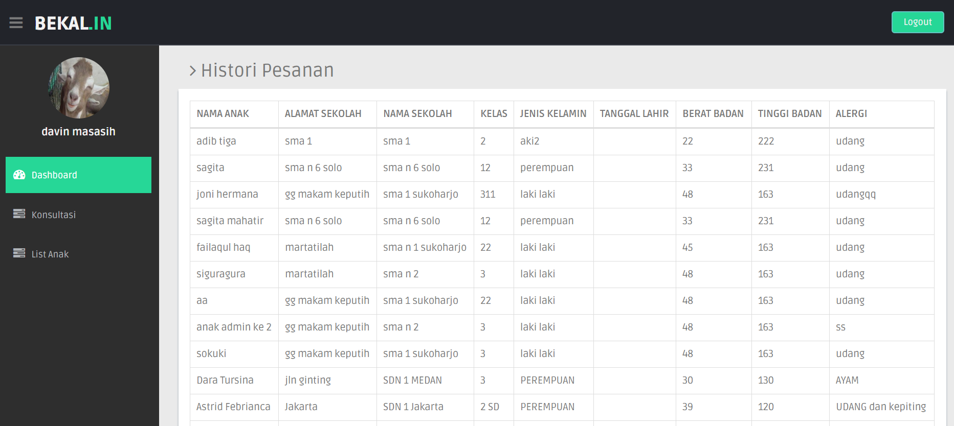

|  |  |  |  |
| --- | --- | --- | --- |
| **Id_Objek** | **Jenis** | **Nama** | **Keterangan** |
| LabelNama | Label | Nama | Berisi data nama anak |
| LabelnamaSekolah | Label | NamaSekolah | Berisi data nama sekolah nama anak anak |
| LabelJenisKelamin | Label | JenisKelamin | Berisi data jenis kelamin anak |
| LabeltglLahir | Label | TglLahir | Berisi data tanggal lahir anak |
| LabelBB | Label | BeratBadan | Berisi data berat badan anak |
| LabelTB | Label | TinggiBadan | Berisi data tinggi badan anak |
| Labelalergi | Label | Alergi | Berisi data alergi anak |
| FileFoto | File | Foto | Berisi data berupa file image |
|  |  |  |  |

*Antarmuka : H29 – Halaman Ahlli Gizi View Anak*

## 

|  |  |  |  |
| --- | --- | --- | --- |
| **Id_Objek** | **Jenis** | **Nama** | **Keterangan** |
| LabelNama | Label | Nama | Berisi data nama pengguna |
| Labelnjudul | Label | judul | Berisi data nama judul konsultasi |
| Labelisi | Label | isi | Berisi data isi konsultasi |
| Labeljawab | Label | jawab | Berisi data jawaban konsultasi |

## Perancangan Representasi Persistensi Kelas

|  |  |
| --- | --- |
| **Entity Class** | **Database** |
| Users | Users |
| Role | Role |
| Pesanan | Pesanan |
| Pengiriman | Pengiriman |
| Transaksi | Transaksi |
| Paket | Paket |
| Konsultasi | Konsultasi |
| KritikSaran | KritikSaran |
| Anak | Anak |

## Perancangan Detil Kelas

|  |  |  |
| --- | --- | --- |
| **No** | **Nama Kelas Perancangan** | **Nama Kelas Analisis Terkait** |
| 1. | *dashboard* | *dashboard* |
| 2. | *admin* | *admin* |
| 3. | *admin_controller* | *admin_controller* |
| 4. | *kurir* | *kurir* |
| 5. | *kurir_controller* | *kurir_controller* |
| 6. | *katering* | *katering* |
| 7. | *katering_Controller* | *katering_Controller* |
| 8. | *ahligizi* | *ahligizi* |
| 9. | *ahligizi_Controller* | *ahligizi_Controller* |
| 10. | *konsultasi* | *konsultasi* |
| 11. | *konsultasi_Controller* | *konsultasi_Controller* |
| 12. | *pesanan* | *pesanan* |
| 13. | *Pesanan_Controller* | *Pesanan_Controller* |
| 14. | *paket* | *paket* |
| 15. | *Paket_Controller* | *Paket_Controller* |
| 16. | *user* | *user* |
| 17. | *User_Controller* | *User_Controller* |
| 18. | *kritiksaran* | *kritiksaran* |
| 19. | *ui_konsultasi* | *ui_konsultasi* |
| 20. | *form_konsultasi* | *form_konsultasi* |
| 21. | *form_kritiksaran* | *form_kritiksaran* |
| 22. | *ui_kritiksaran* | *ui_kritiksaran* |
| 23. | *ui_pesanan* | *ui_pesanan* |
| 24. | *form_pesanan* | *form_pesanan* |
| 25. | *role* | *role* |
| 26. | *transaksi* | *transaksi* |
| 27. | *transaksi_controller* | *transaksi_controller* |
| 28. | *ui_transaksi* | *ui_transaksi* |
| 29. | *form_transaksi* | *form_transaksi* |

## Conceptual Data Model



## Physical Data Model

